## Vzorový príklad pre MIPSIM

## Princípy počítačového inžinierstva 2021

### Ing. Štefan Krištofík, PhD.

### Zadanie

Simulujte pohyb hráča po šachovnici o veľkosti 5 riadkov a 5 stĺpcov podľa obrázka nižšie. Hráč začína na súradniciach (riadok, stĺpec) = (3,3) a nemôže šachovnicu opustiť.

|  |  |  |  |  |  |
| --- | --- | --- | --- | --- | --- |
|  | 1 | 2 | 3 | 4 | 5 |
| 1 |  |  |  |  |  |
| 2 |  |  |  |  |  |
| 3 |  |  | H |  |  |
| 4 |  |  |  |  |  |
| 5 |  |  |  |  |  |

V pamäti údajov (PÚ) uchovávajte riadkovú súradnicu hráča na adrese **a0h** a stĺpcovú na adrese **b0h**. Od adresy **0h** so 4-bajtovými rozostupmi (4h, 8h, ch, 10h, 14h, 18h, 1ch, 20h, atď.) bude pred spustením programu v pamäti údajov uložená postupnosť hodnôt reprezentujúcich pohyby hráča o 1 políčko nasledovne:

* **1h** – pohyb hore,
* **2h** – pohyb vpravo,
* **3h** – pohyb dole,
* **4h** – pohyb vľavo,
* **0h** – koniec.

Po načítaní hodnoty **0h** sa program ukončí. Môžete predpokladať, že v postupnosti sa iné čísla ako **0h-4h** nebudú nachádzať.

### Riešenie

### Pamäť programu

|  |  |  |  |
| --- | --- | --- | --- |
| Adr. | Label | Inštrukcia | Komentár |
| 0h |  | LW $25,00a0($0) | načítame začiatočnú riadkovú súradnicu z PÚ z adresy a0h do registra R25 |
| 4h |  | LW $26,00b0($0) | načítame začiatočnú stĺpcovú súradnicu z PÚ z adresy b0h do registra R26 |
| 8h | zac | LW $22,0000($20) | do registra R22 načítame prvok postupnosti z PÚ z adresy, na ktorú ukazuje ukazovateľ v registri R20 |
| ch |  | ADDI $20,$20,0004 | zväčšíme ukazovateľ v registri R20 o 4, aby ukazoval na ďalší prvok postupnosti v poradí |
| 10h |  | NOP |  |
| 14h |  | BEQ $22,$1,jedna | ak je načítaný prvok postupnosti v reg. R22 rovný 1 (konštantu 1 máme uloženú v reg. R1) skoč na podprogram pre vykonanie pohybu hore ktorý sa nachádza na labeli „jedna“ |
| 18h |  | BEQ $22,$2,dva | ak je načítaný prvok postupnosti v reg. R22 rovný 2 (konštantu 2 máme uloženú v reg. R2) skoč na podprogram pre vykonanie pohybu vpravo ktorý sa nachádza na labeli „dva“ |
| 1ch |  | BEQ $22,$3,tri | ak je načítaný prvok postupnosti v reg. R22 rovný 3 (konštantu 3 máme uloženú v reg. R3) skoč na podprogram pre vykonanie pohybu dole ktorý sa nachádza na labeli „tri“ |
| 20h |  | BEQ $22,$4,styri | ak je načítaný prvok postupnosti v reg. R22 rovný 4 (konštantu 4 máme uloženú v reg. R4) skoč na podprogram pre vykonanie pohybu vľavo ktorý sa nachádza na labeli „styri“  inak to musí byť 0 a pokračujeme ďalej: |
| 24h |  | SW $25,00a0($0) | uložíme výslednú riadkovú adresu z R25 do PÚ na adresu a0h |
| 28h |  | SW $26,00b0($0) | uložíme výslednú stĺpcovú adresu z R26 do PÚ na adresu b0h |
| 2ch |  | BEQ $0,$0,kon | a skočíme niekam na koniec programu |
| ... | ... |  |  |
| 40h | jedna | BNEQ $25,$1,pohyb1 | je riadková súradnica rovná 1? ak nie, môžeme sa pohnúť hore |
| 44h |  | BEQ $0,$0,zac | ak áno, sme na hornom okraji, nerobíme nič, skočíme naspäť na začiatok |
| 48h | pohyb1 | SUBI $25,$25,0001 | pohyb hore – znížime riadkovú súradnicu o 1 |
| 4ch |  | BEQ $0,$0,zac | a skočíme naspäť na začiatok |
| ... | ... |  |  |
| 80h | dva | BNEQ $26,$5,pohyb2 | je stĺpcová súradnica rovná 5? ak nie, môžeme sa pohnúť vpravo |
| 84h |  | BEQ $0,$0,zac | ak áno, sme na pravom okraji, nerobíme nič, skočíme naspäť na začiatok |
| 88h | pohyb2 | ADDI $26,$26,0001 | pohyb vpravo – zvýšime stĺpcovú súradnicu o 1 |
| 8ch |  | BEQ $0,$0,zac | a skočíme naspäť na začiatok |
| ... | ... |  |  |
| c0h | tri | BNEQ $25,$5,pohyb3 | je riadková súradnica rovná 5? ak nie, môžeme sa pohnúť dole |
| c4h |  | BEQ $0,$0,zac | ak áno, sme na dolnom okraji, nerobíme nič, skočíme naspäť na začiatok |
| c8h | pohyb3 | ADDI $25,$25,0001 | pohyb dole – zvýšime riadkovú súradnicu o 1 |
| cch |  | BEQ $0,$0,zac | a skočíme naspäť na začiatok |
| ... | ... |  |  |
| 100h | styri | BNEQ $26,$1,pohyb4 | je stĺpcová súradnica rovná 1? ak nie, môžeme sa pohnúť vľavo |
| 104h |  | BEQ $0,$0,zac | ak áno, sme na ľavom okraji, nerobíme nič, skočíme naspäť na začiatok |
| 108h | pohyb4 | SUBI $26,$26,0001 | pohyb vľavo – znížime stĺpcovú súradnicu o 1 |
| 10ch |  | BEQ $0,$0,zac | a skočíme naspäť na začiatok |
| ... | ... |  |  |
| 140h | kon | NOP | koniec programu |

Simulujeme napríklad takúto postupnosť krokov: 1 1 1 2 2 2 3 3 3 3 3 4 4 4 4 4 0. Svetlomodrou farbou sú vyznačené tie kroky, ktoré sa nepodaria vykonať, lebo hráč narazí na okraj šachovnice a podľa zadania ju nemôže opustiť, takže ostane na súčasnej pozícii. Konečné súradnice hráča po vykonaní postupnosti krokov budú (riadok, stĺpec) = (5,1) – podľa obrázka nižšie:

|  |  |  |  |  |  |
| --- | --- | --- | --- | --- | --- |
|  | 1 | 2 | 3 | 4 | 5 |
| 1 |  |  | → | → | → |
| 2 |  |  | ↑ |  | ↓ |
| 3 |  |  | H |  | ↓ |
| 4 |  |  |  |  | ↓ |
| 5 | H | ← | ← | ← | ← |

### Obsah registrov a pamäti údajov pred spustením programu

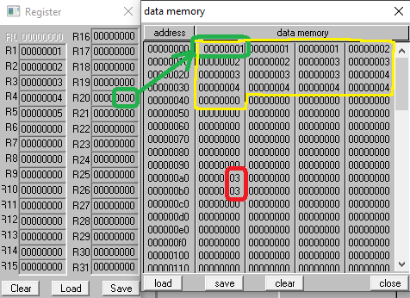

|  |  |  |
| --- | --- | --- |
| Register | Údaj | Komentár |
| R1 | 1h | konštanta 1 na porovnávanie |
| R2 | 2h | konštanta 2 na porovnávanie |
| R3 | 3h | konštanta 3 na porovnávanie |
| R4 | 4h | konštanta 4 na porovnávanie |
| R5 | 5h | konštanta 5 na porovnávanie |
| R20 | 0h | ukazovateľ do postupnosti prvkov, na začiatku ukazuje na 1. prvok |
| R22 | 0h | sem sa bude načítavať prvok postupnosti z pamäte údajov |
| R25 | 0h | sem sa načíta začiatočná riadková súradnica z PÚ z adresy a0h následne sa bude počas behu programu aktualizovať |
| R26 | 0h | sem sa načíta stĺpcová súradnica z PÚ z adresy b0h následne sa bude počas behu programu aktualizovať |

|  |  |  |
| --- | --- | --- |
| Adresa | Údaj | Komentár |
| 0h – 40h | 1h, 1h, 1h, 2h, 2h, …, 0h | postupnosť krokov |
| a0h | 3h | začiatočná riadková súradnica |
| b0h | 3h | začiatočná stĺpcová súradnica |

### Obsah registrov a pamäti údajov po spustení programu

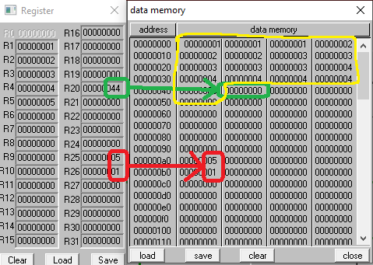

|  |  |  |
| --- | --- | --- |
| Register | Údaj | Komentár |
| R20 | 44h | ukazovateľ do postupnosti prvkov, na konci ukazuje za posledný prvok |
| R25 | 5h | konečná riadková súradnica, ktorá sa uloží do PÚ na adresu a0h |
| R26 | 1h | konečná stĺpcová súradnica, ktorá sa uloží do PÚ na adresu b0h |

|  |  |  |
| --- | --- | --- |
| Adr. | Údaj | Komentár |
| 0h – 40h | 1h, 1h, 1h, 2h, 2h, …, 0h | postupnosť krokov |
| a0h | 5h | konečná riadková súradnica |
| b0h | 1h | konečná stĺpcová súradnica |